DYŻURY PRZEDSZKOLI W GMINIE KONOPISKA PODCZAS WAKACJI w 2025 ROKU
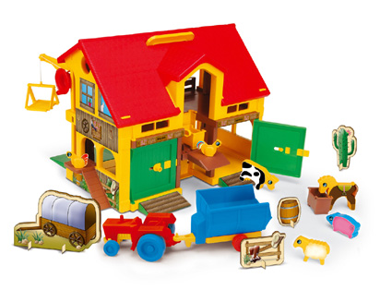
Informujemy, że zajęcia w przedszkolach i oddziałach przedszkolnych
we wszystkich placówkach oświatowych prowadzonych przez gminę Konopiska trwają do 30 czerwca 2025 roku.
Od 1 lipca do 29 sierpnia 2025 wyznaczamy przedszkola dyżurujące.
Prosimy rodziców o zapisywanie dzieci na dyżury wakacyjne do wszystkich placówek w przedszkolu do którego dziecko uczęszcza na co dzień.
TERMIN  DYŻURU | PLACÓWKA PRZEDSZKOLNA | GODZINY DYŻURÓW | TELEFON KONTAKTOWY DO PLACÓWKI
1.07.2025 – 18.07.2025  (14 dni) | Publiczne Przedszkole  w Kopalni  Kopalnia, ul. Szkolna 2 | 7.00 - 16.00 | 34 3283 727  667 996 551
21.07.2025 – 01.08.2025  (10 dni) | Publiczne Przedszkole  w Konopiskach  Konopiska, ul. Lipowa 5 | 7.00- 16.00 | 34 3282 036  726 973 663
04.08.2025 – 14.08.2025  (9 dni) | Publiczne Przedszkole w Hutkach  Hutki nr 161 | 7.00- 16.00 | 34 3283 282  667 996 534
18.08.2025 – 29.08.2025  (10 dni) | Publiczne Przedszkole  w Aleksandrii  Aleksandria, ul. Gościnna 130 | 7.00 -16.00 | 34 3283 028  723 973 660

Zapisy w terminie od 5 maja do 30 maja 2025 roku.

Harmonogram dyżurów wakacyjnych poszczególnych przedszkoli

Zapraszamy
Z-ca Wójta Gminy Konopiska
Agata Najnigier

